Huis Eyll
Château de Heer (Maastricht)
Ayant appartenu à Alard Laurent van Eyll, chevalier, chanoine de Saint-Servais à Maastricht.

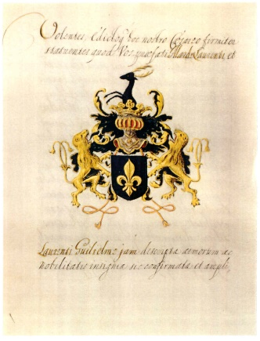
Confirmation, motu proprio, de noblesse et concession du titre de chevalier du Saint Empire Germanique par l’empereur Léopold I. Vienne 11.05.1662.
Il en fut de même pour son frère, Laurent Guillaume van Eyll, Sgr de Werm, (°1663 † 1721) ancêtre de tous les van Eyll (connus) qui épousa Marie Marguerite Vaes, dame de Jonchholt & Hoelbeek.
Suit le « scan » du remarquable petit livre « HUIS EYLL » -rédigé en néerlandais- par Cécile Schulte-van Wersch à l’initiative et en collaboration avec M. Max J.M.J. Darley, propriétaire du château.
Ce fut Alard Jean Joseph van Eyll -ayant racheté le bien, notamment à sa mère, née d’Auvin- qui fit édifier la belle façade néo-classique ajoutée au bâtiment existant. Bien plus tard l’aménagement intérieur a été adapté aux besoins d’une très nombreuse famille, d’où le titre « van maison de campagne tot maison de famille ».
Les stucs de 1789 de l’admirable artiste Petrus Ganini ont été conservés -et restaurés soigneusement- ; ils font l’objet de nombreuses illustrations.
Une curiosité : en l’an 2000, les propriétaires actuels ont ajouté une horloge au fronton, surmontant les lettres MM. Ce qui veut dire 2.000 en chiffres romains et est aussi leurs initiales ! On suppose bien qu’ils n’y ont pas effacé les éventuelles armoiries d’Alard Laurent !
Des membres de la famille van Eyll actuelle ont eu le privilège de visiter ce château, accueillis chaleureusement par ses aimables propriétaires.

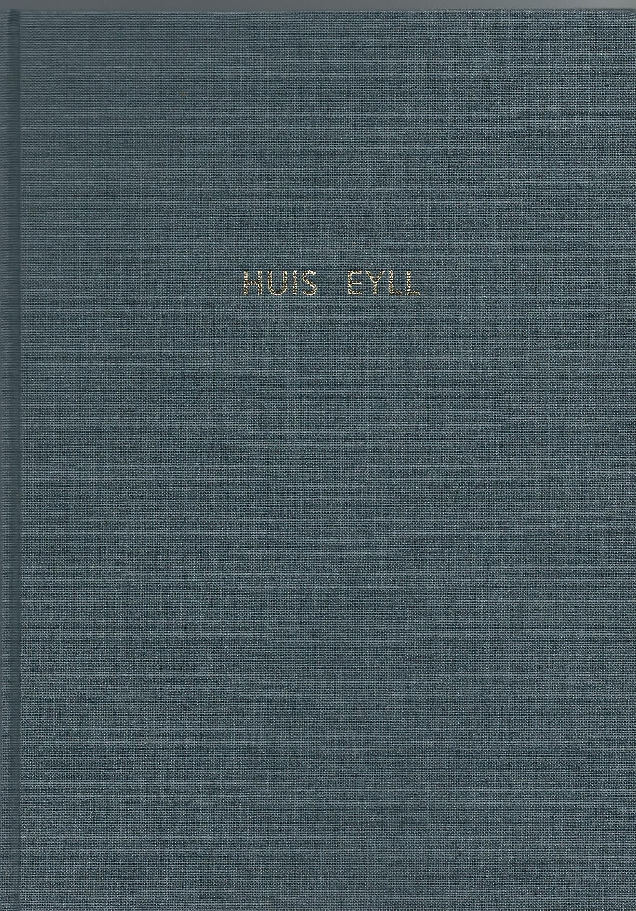
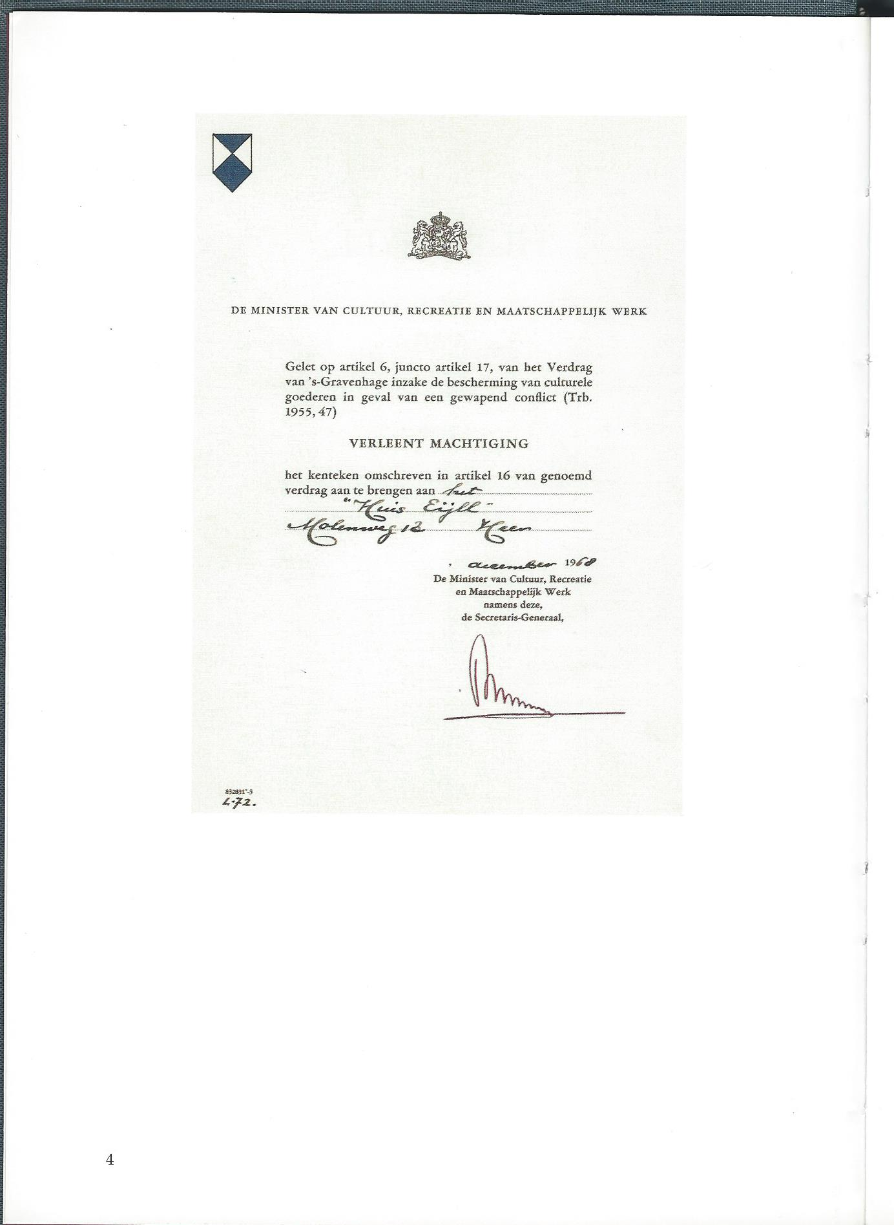
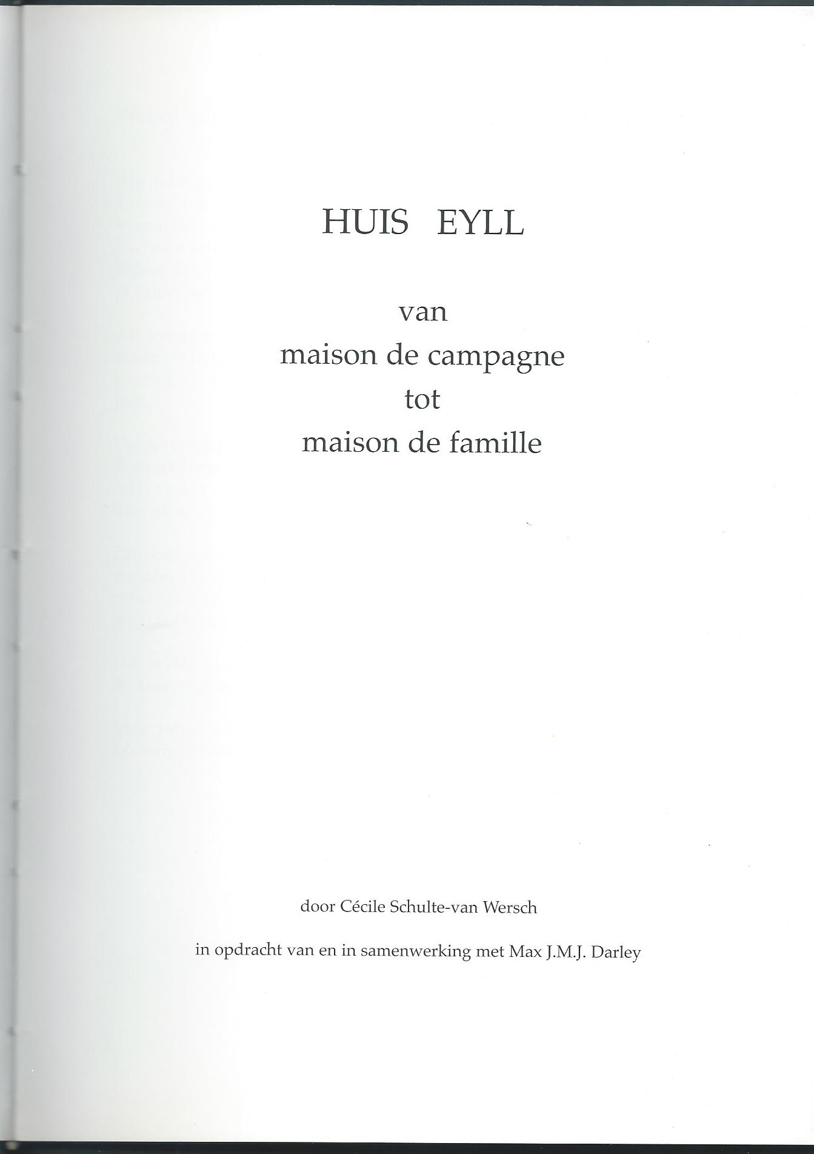
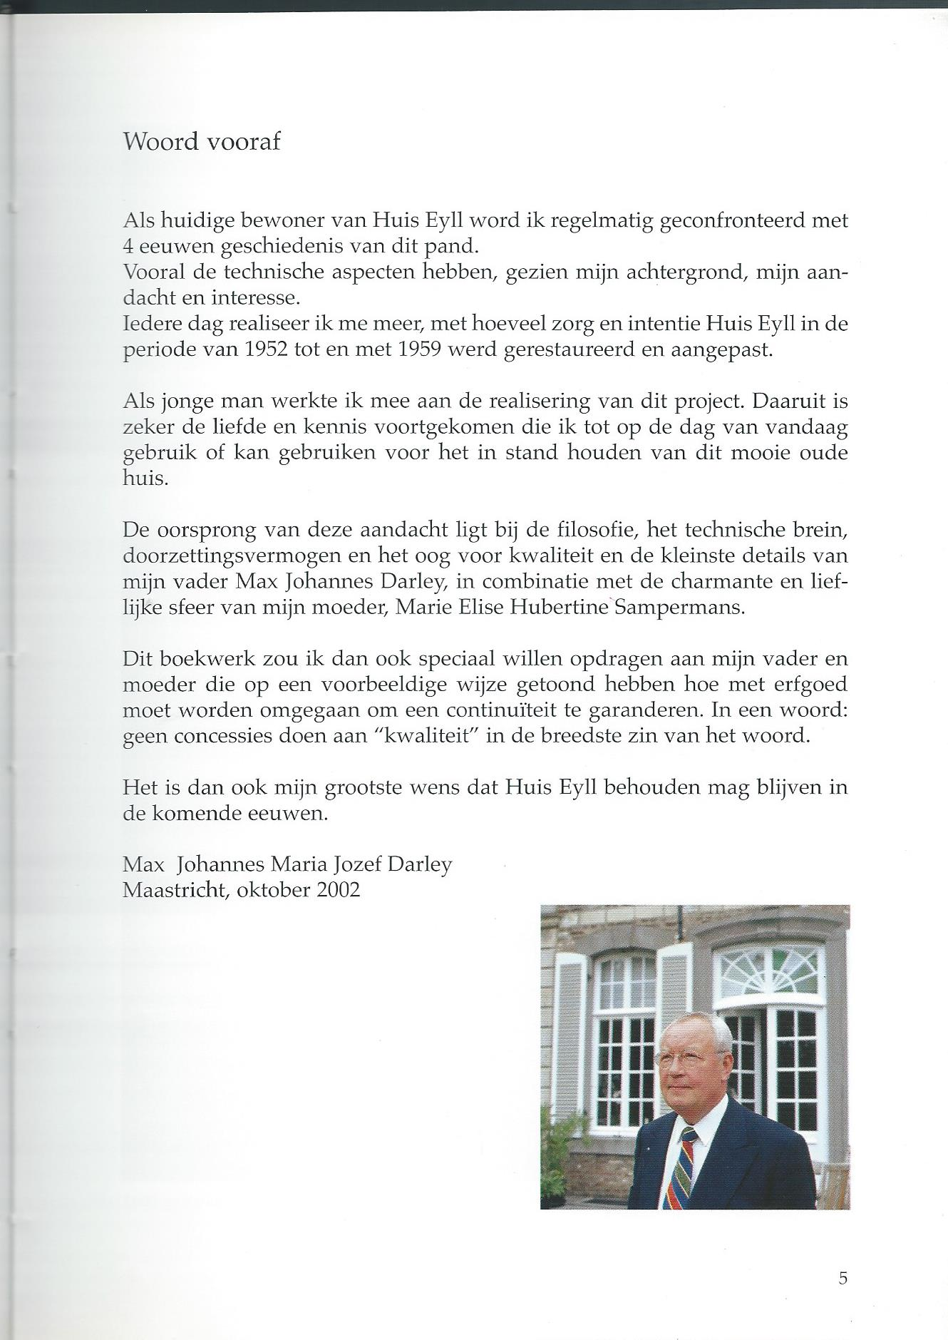

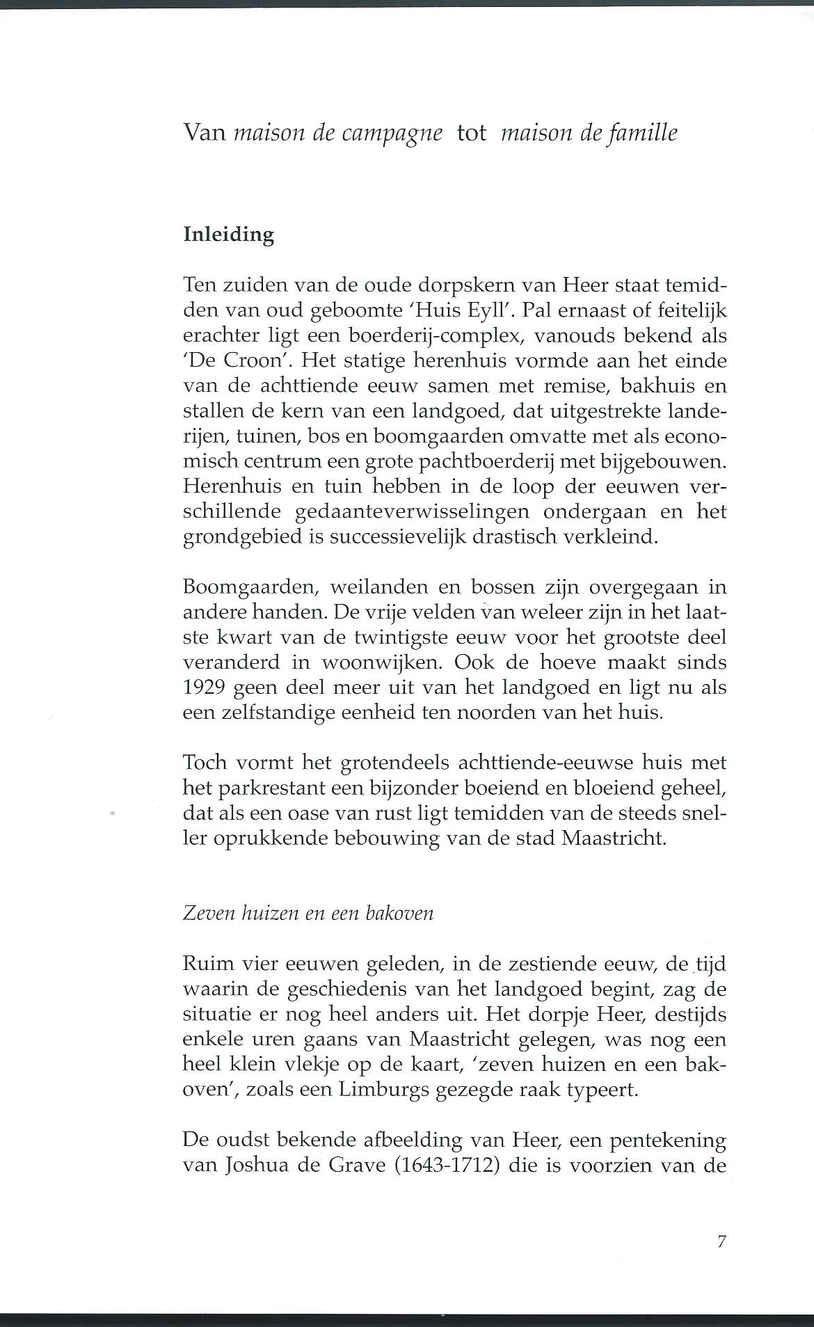

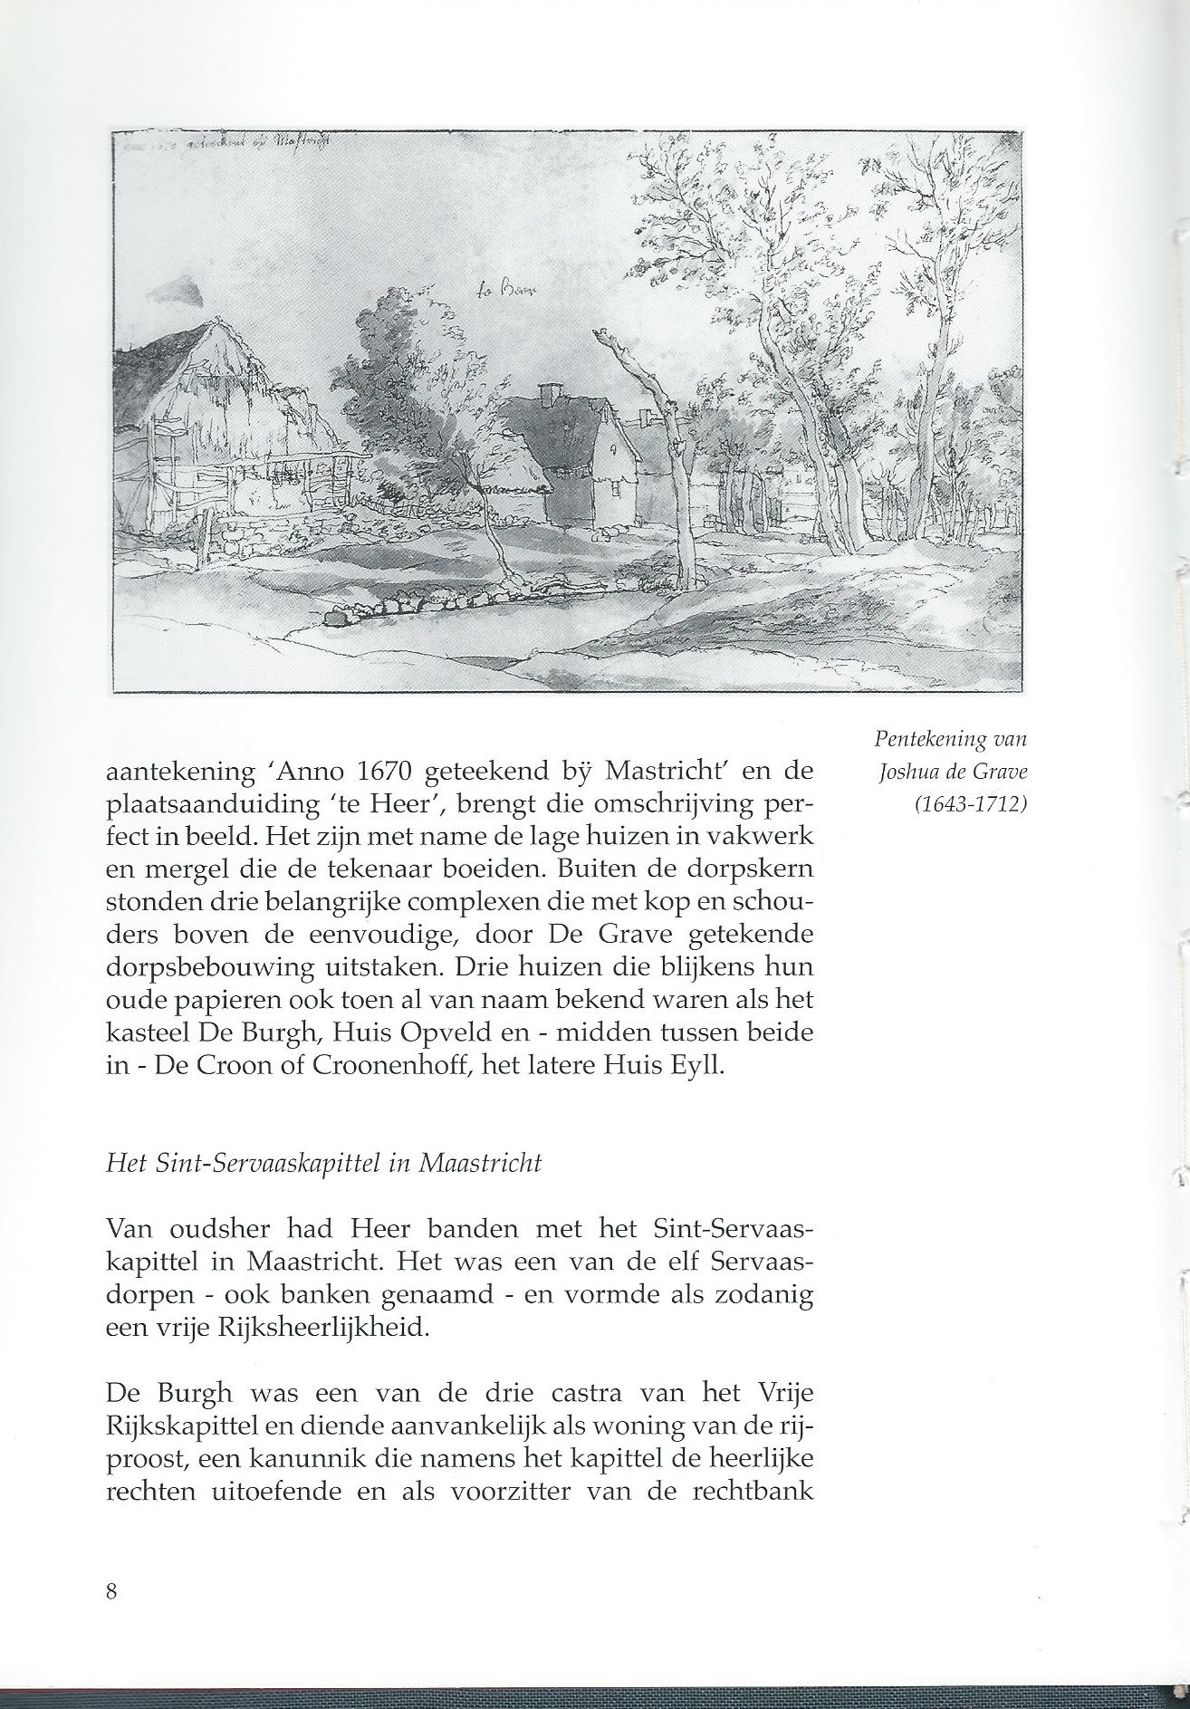

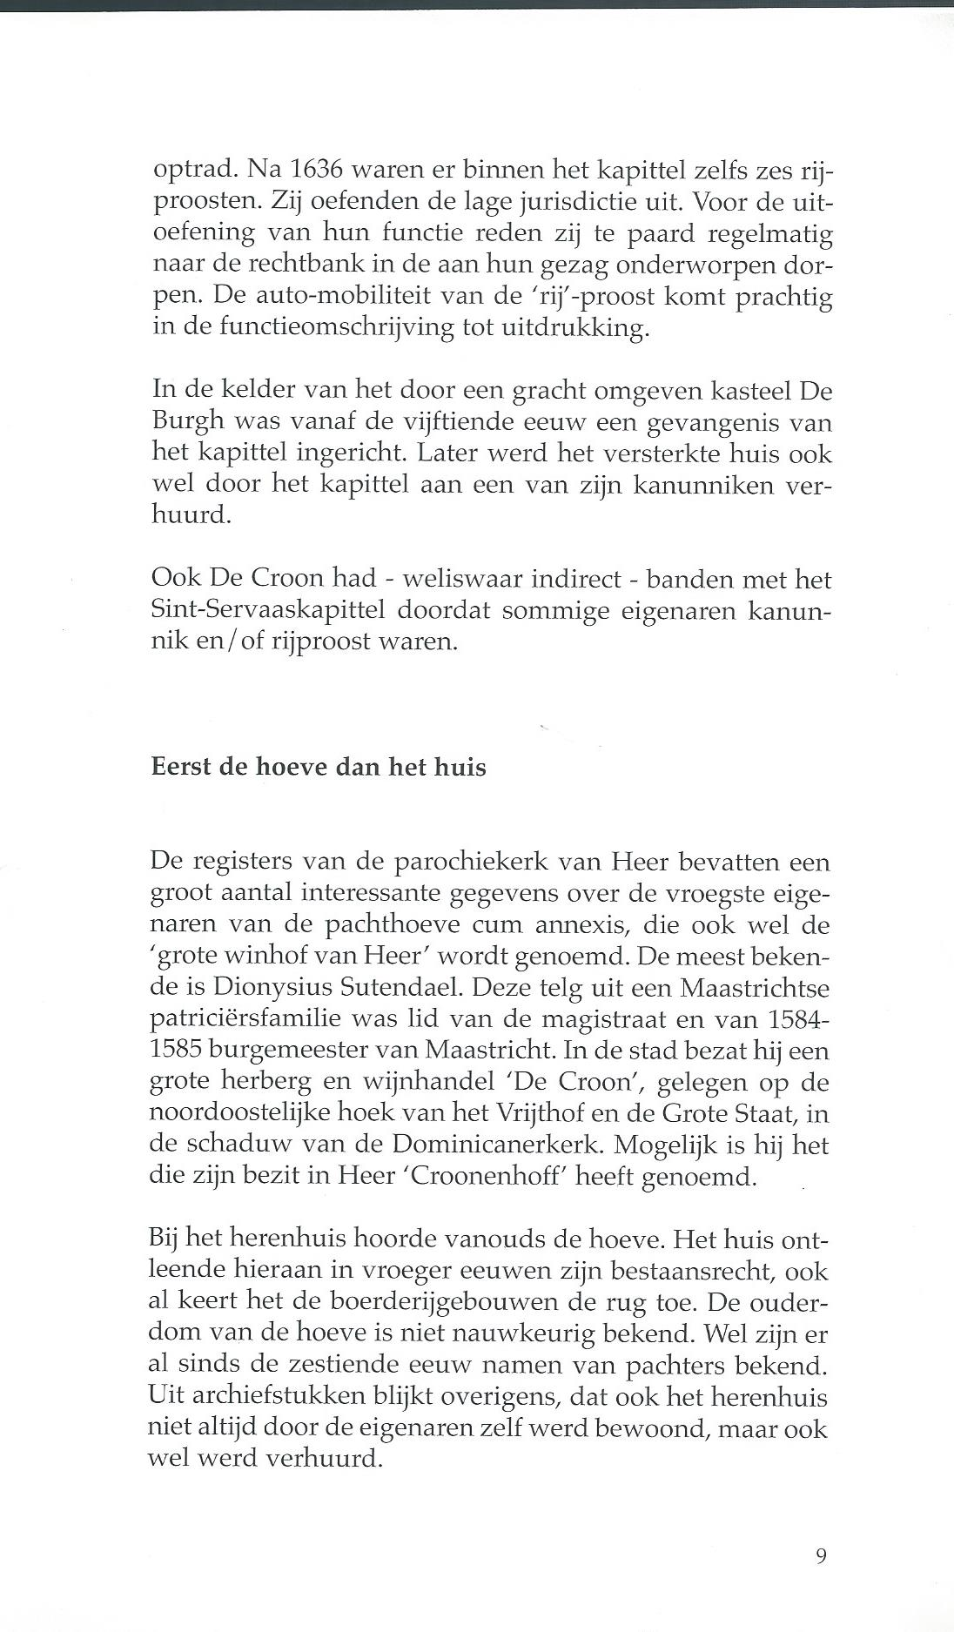

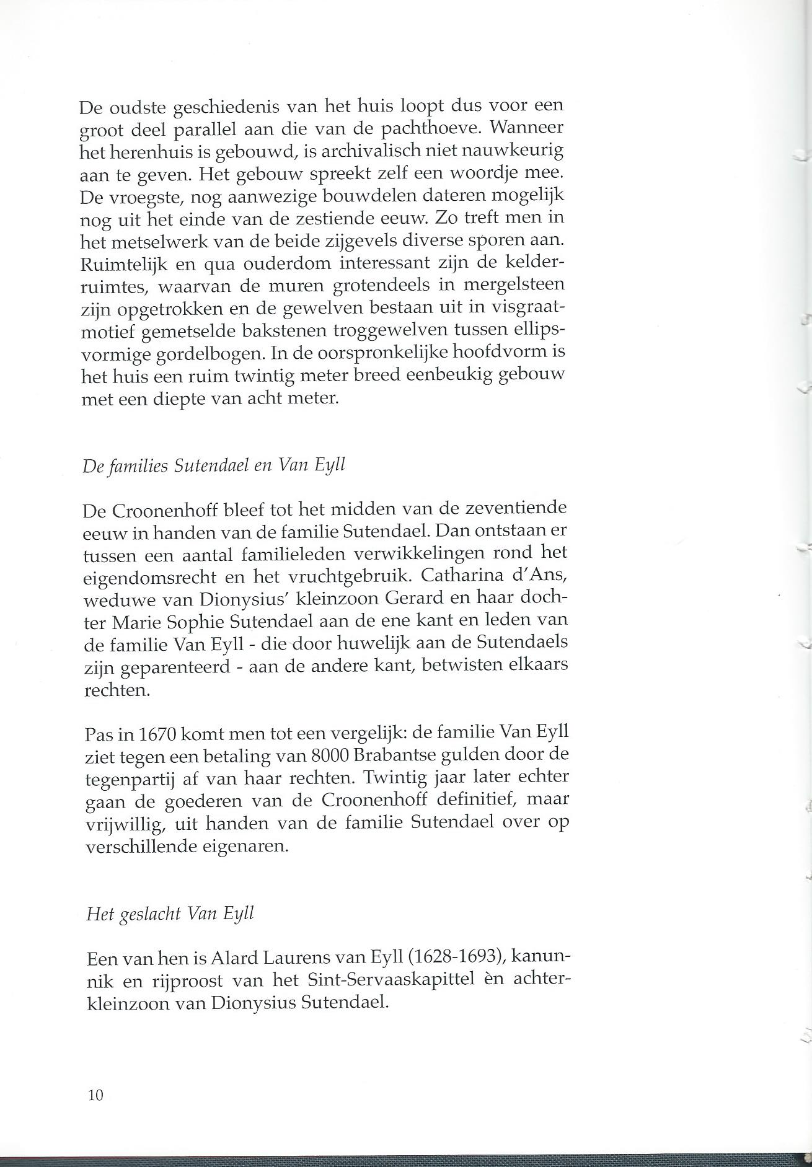

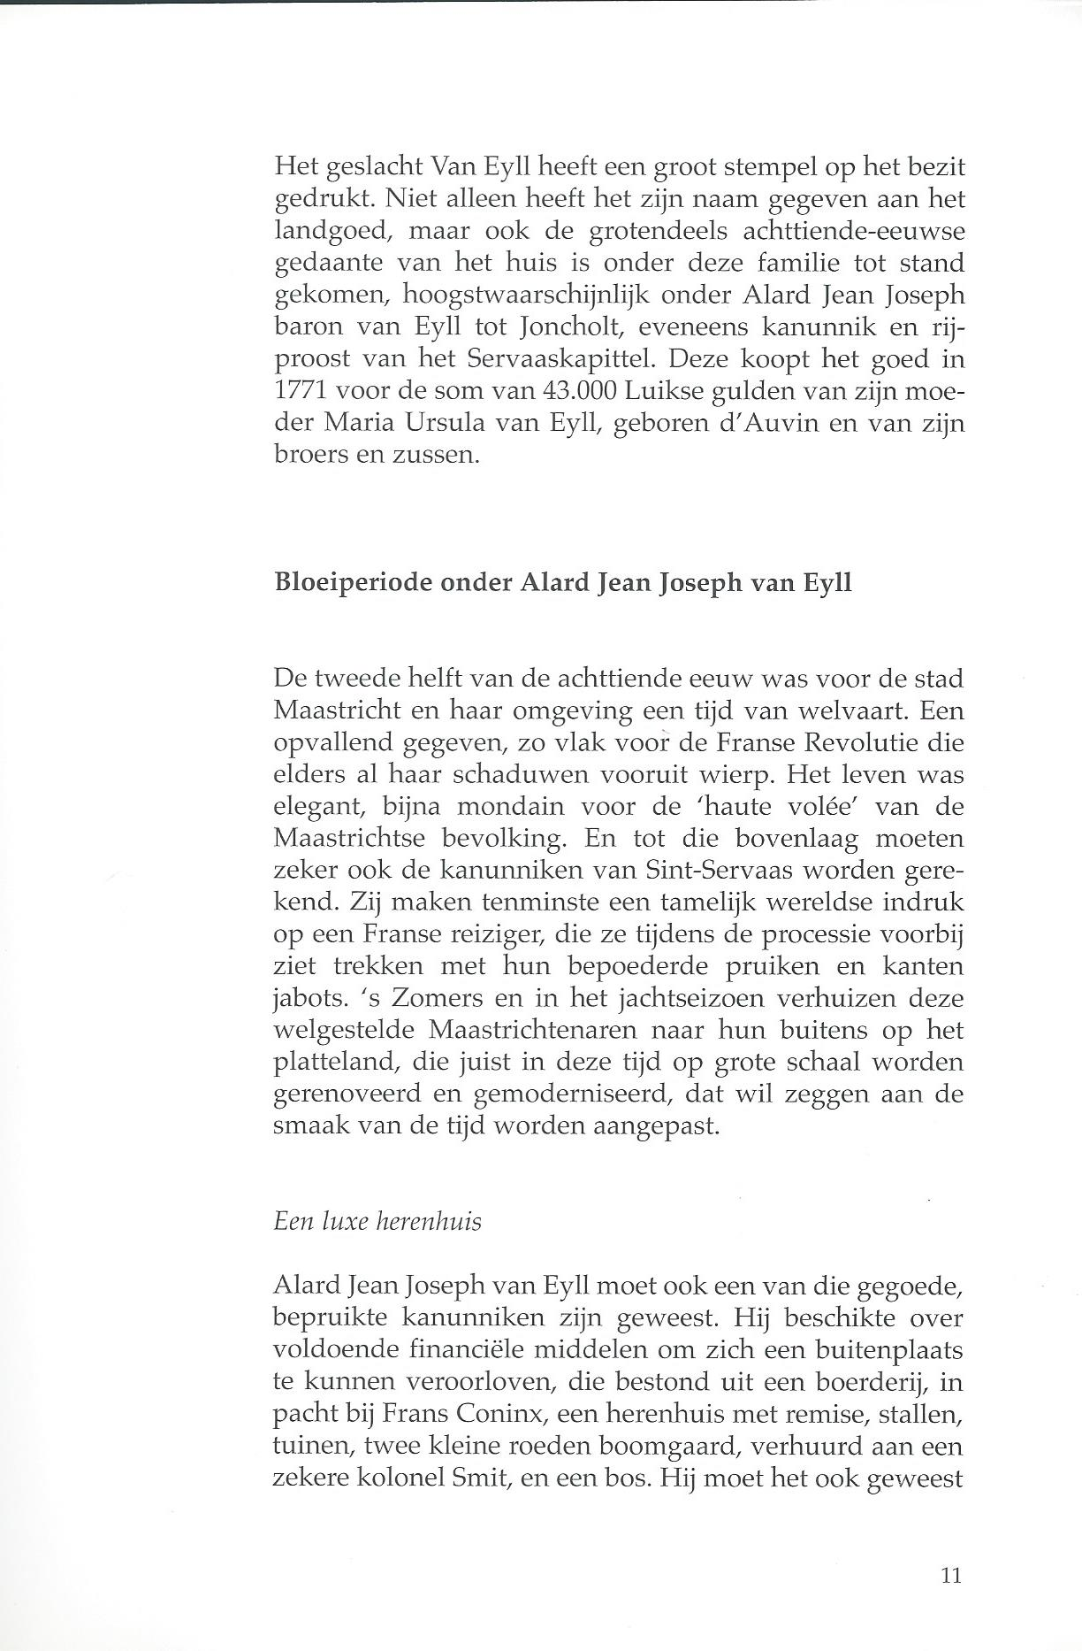

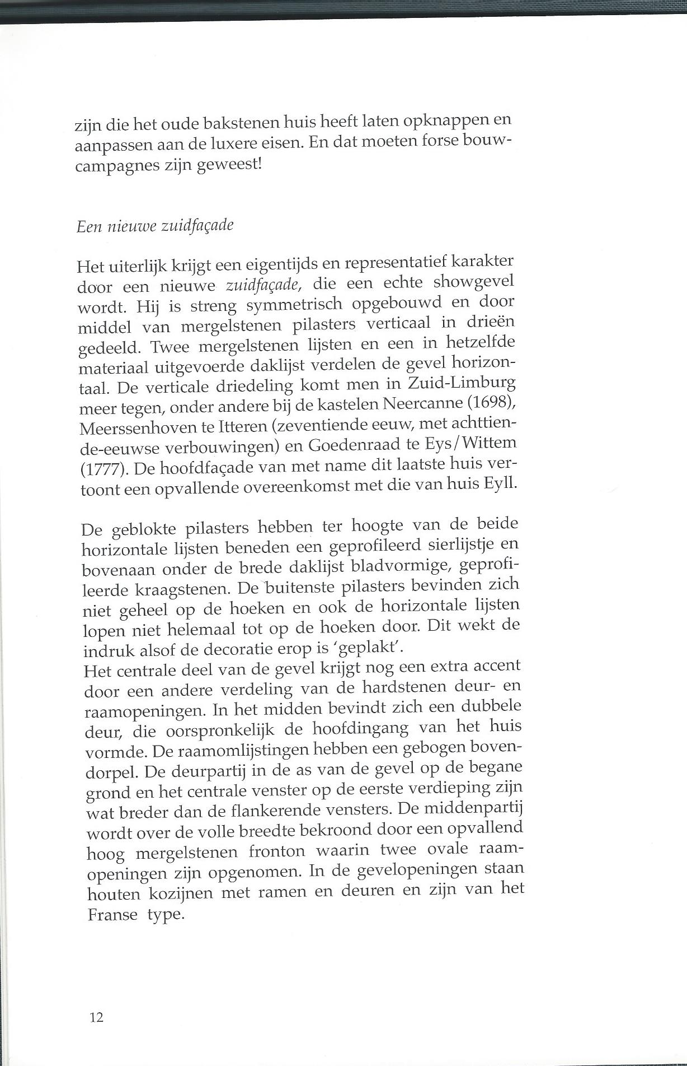

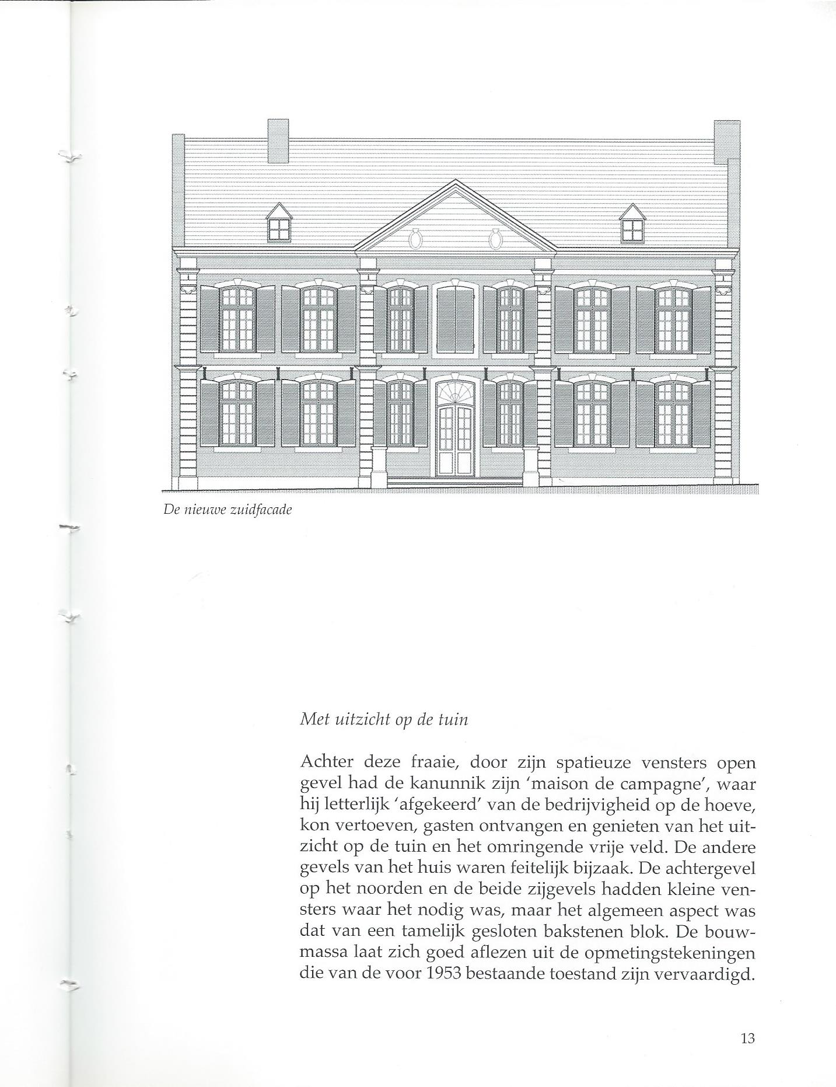

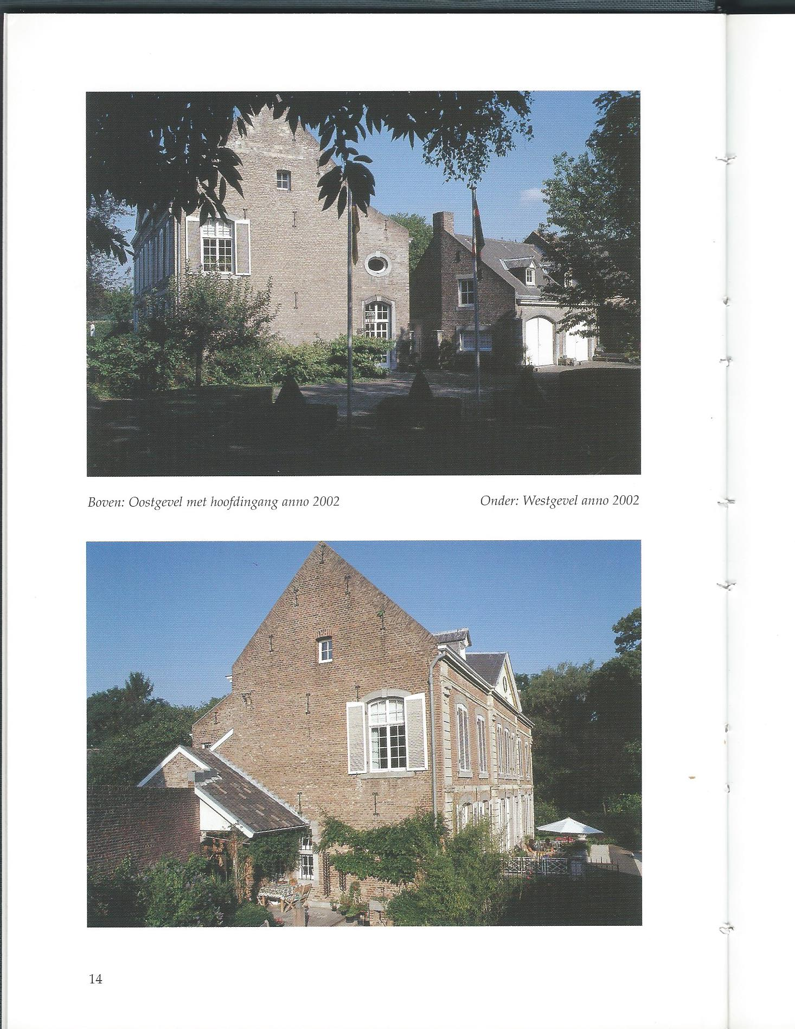

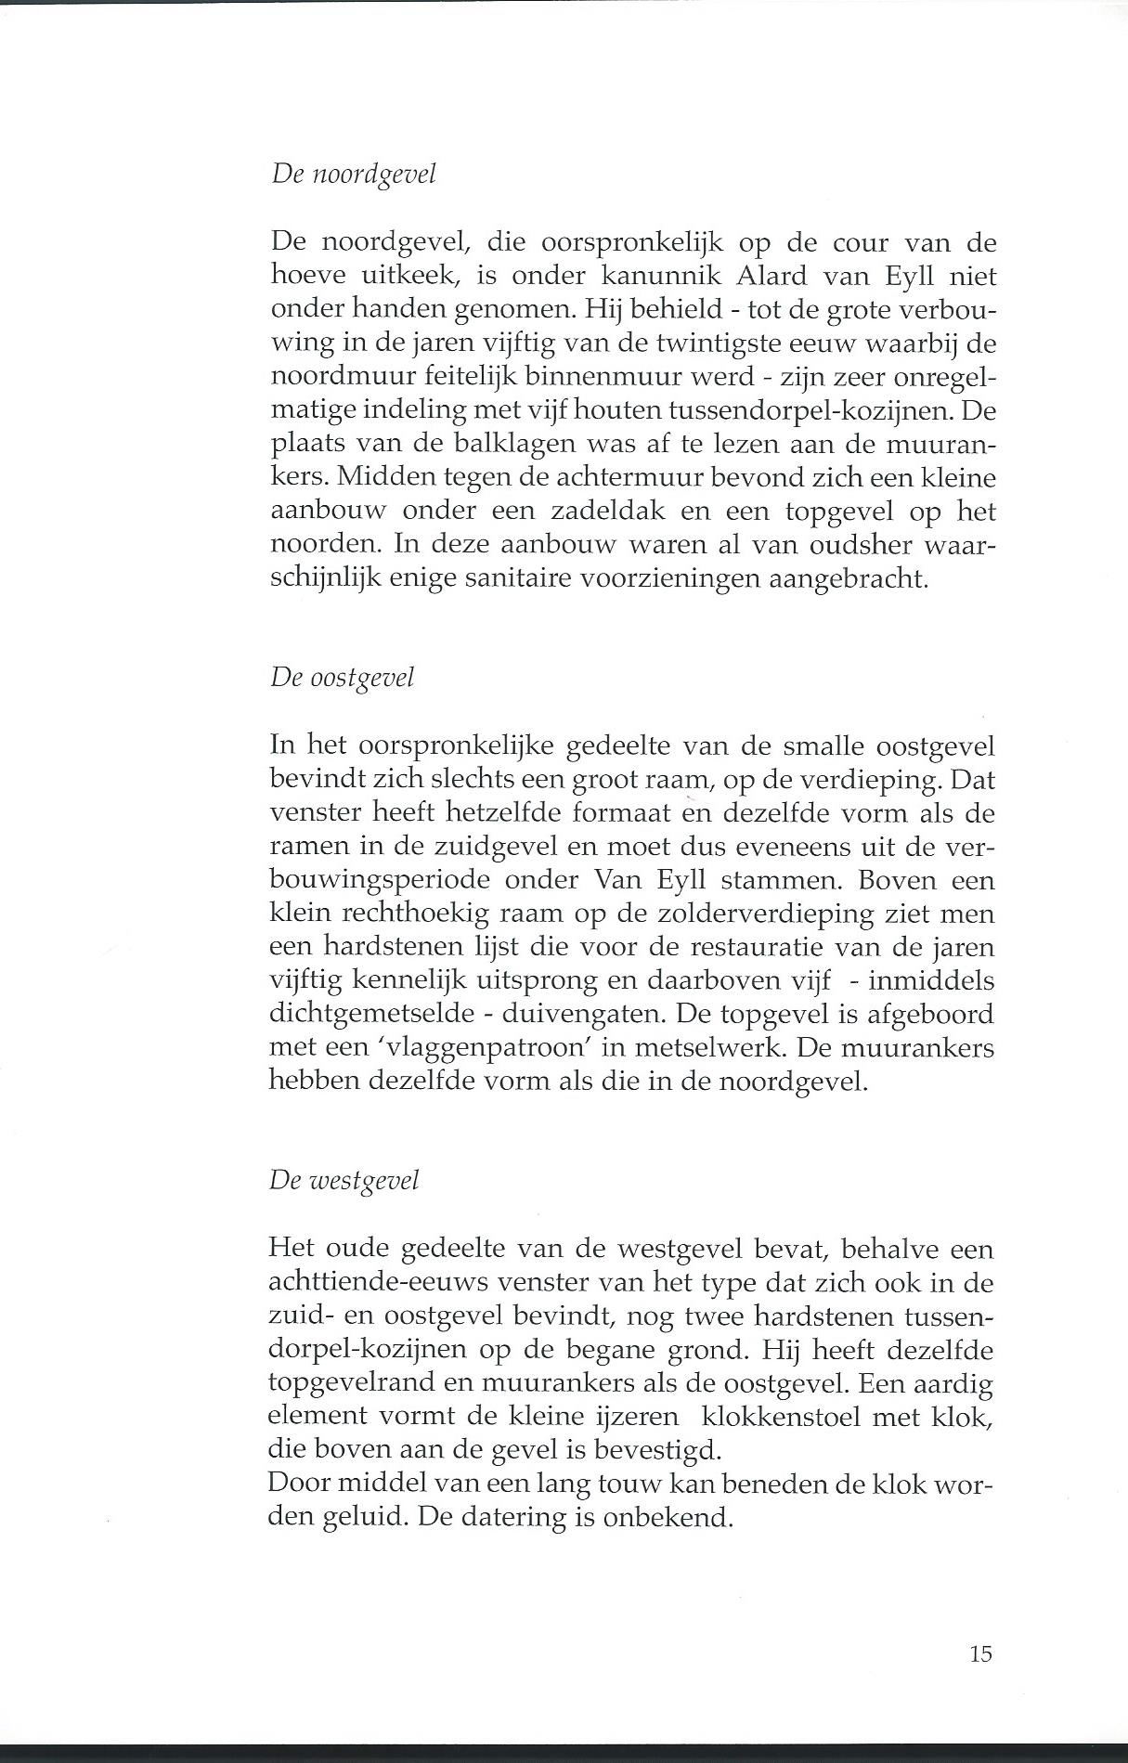
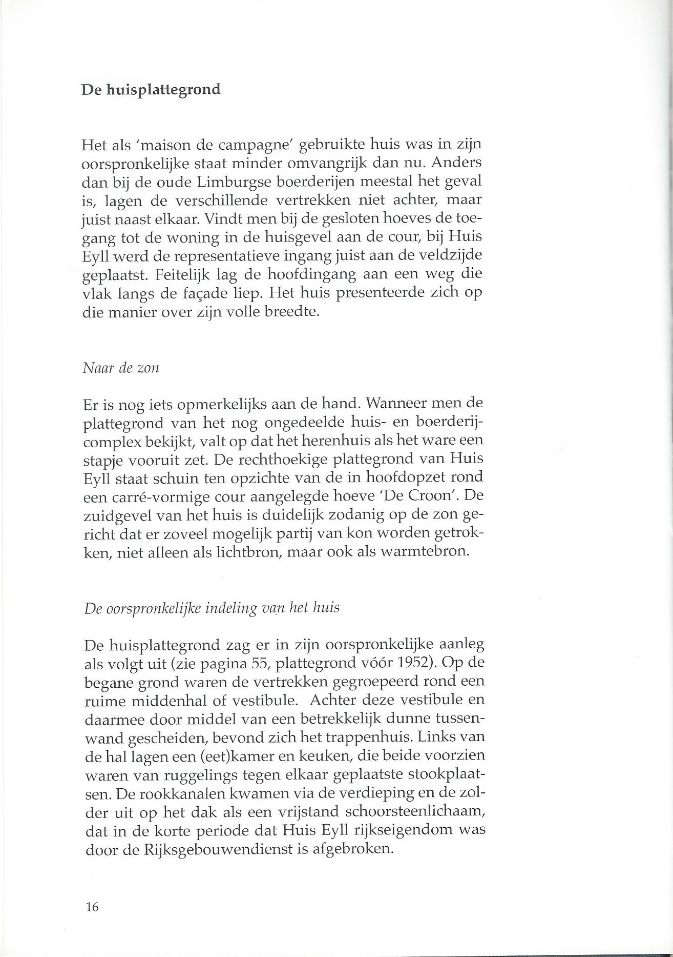

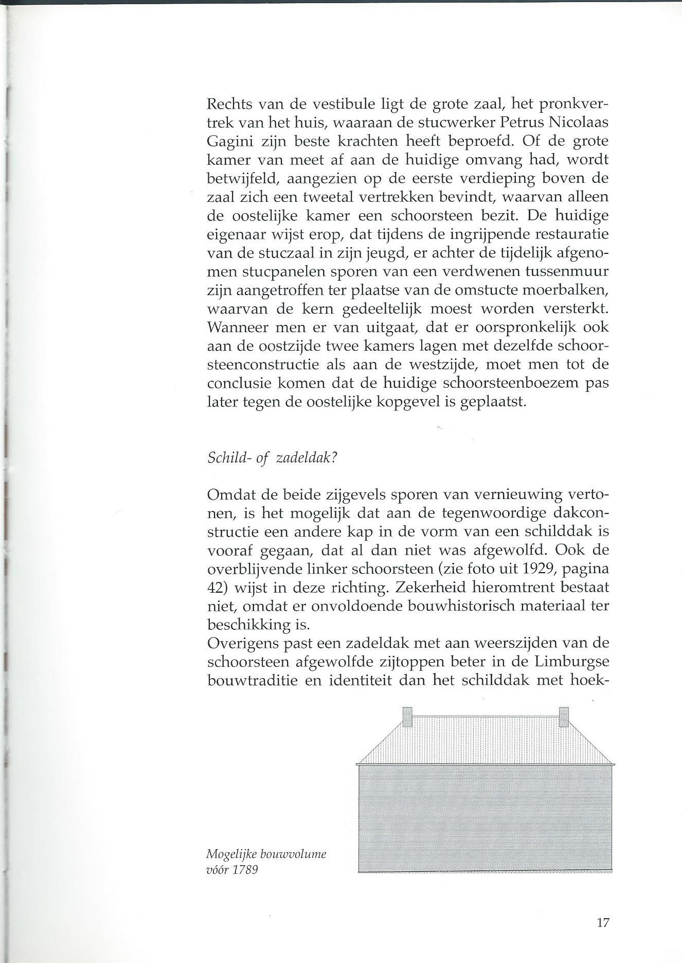

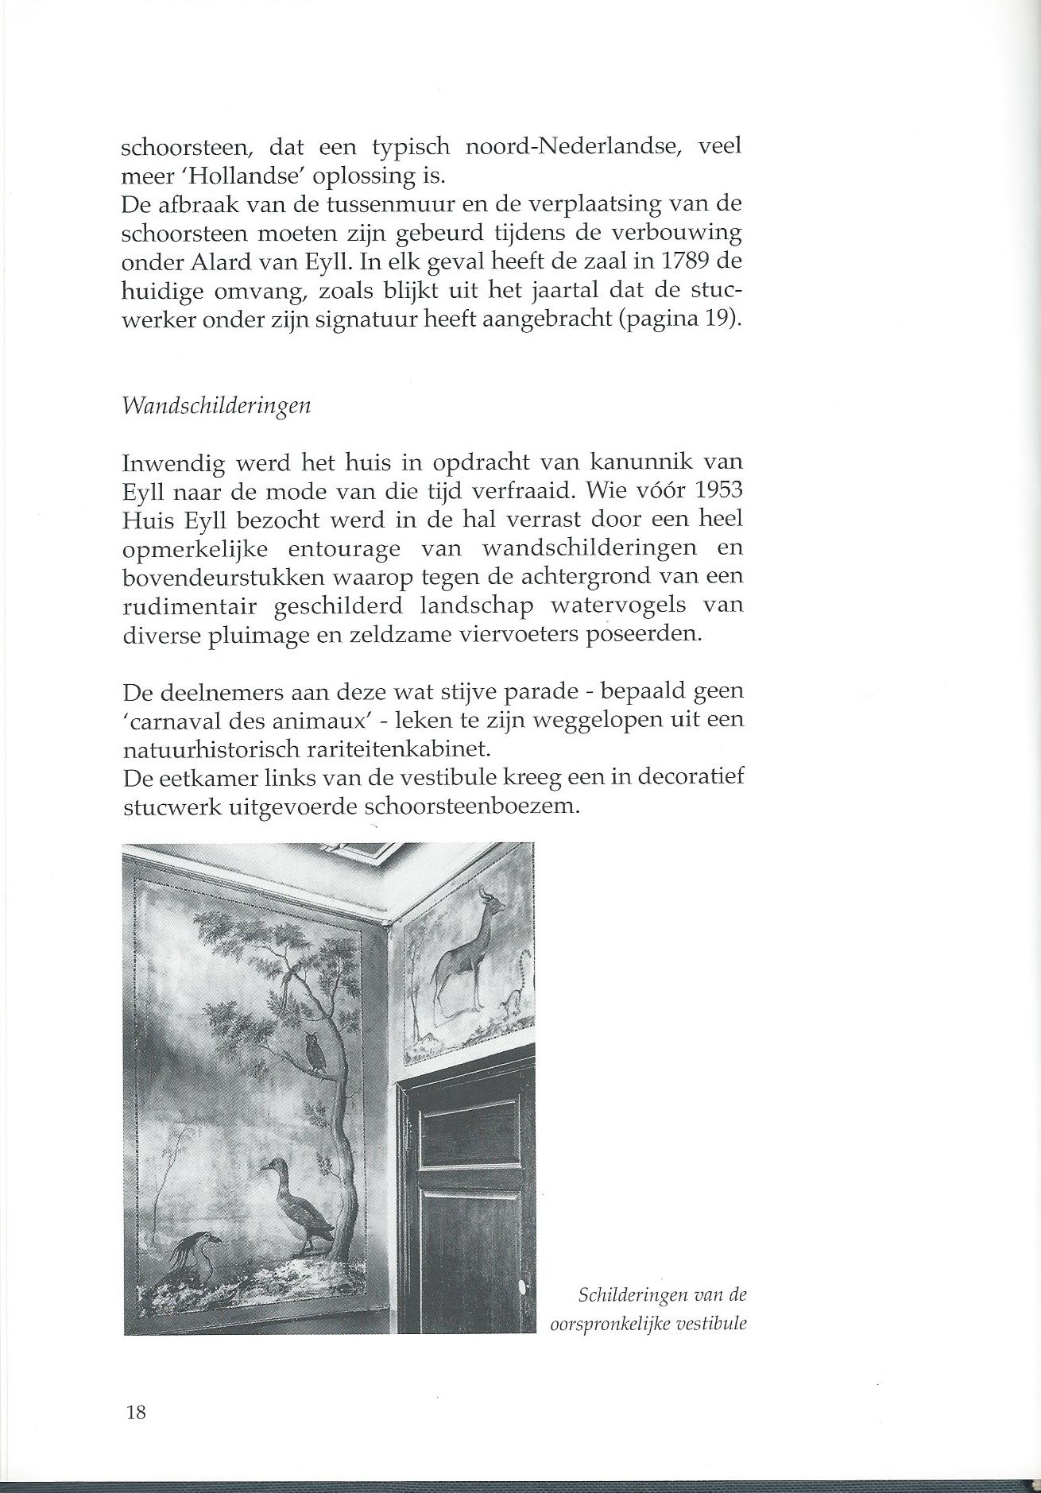

Le bleu des armoiries van Eyll a viré au noir au cours des siècles.

